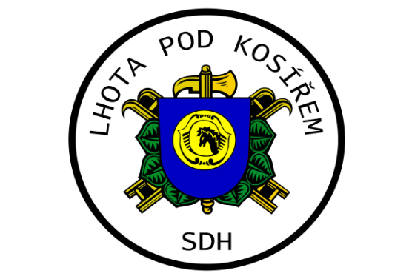Hasiči a Hospůdka
ve Lhotě pod Kosířem
Vás srdečně zvou na hodový víkend ve Lhotě pod Kosířem.
pátek – 14.5.2021
– od 17.00 hod. – grilovaný hermelín a klobása
sobota – 15.5.2021
– od 12.00 hod – pečené makrely a grilovaná klobása
neděle – 16.5.2021
– 8.00 hod – budíček s Kosířankou
- od 14.00 hod – grilovaná klobása
Po celý víkend alko, nealko, točené pivo – výdejní okénko v Hospůdce.

Prosíme o dodržování vládních opatření.

